et 07.10.19
KEMBS Les champignons font recette
Belle fréquentation, dimanche, pour l’exposition annuelle de champignons et de plantes baies de la société mycologique du Haut-Rhin à la salle polyvalente de Kembs.
Textes et photos : Jean-Luc NUSSBAUMER
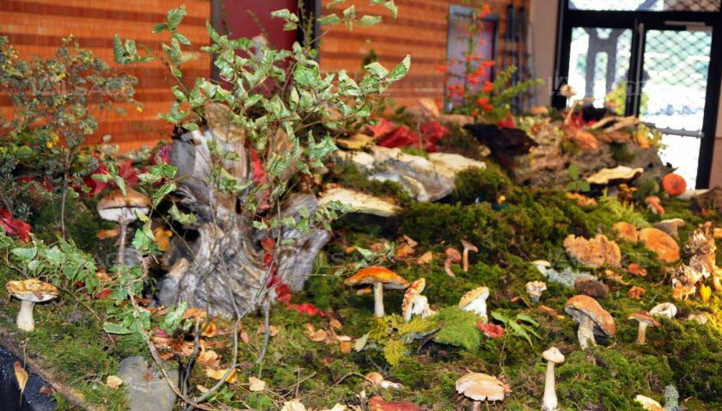
La grande exposition annuelle de la société mycologique du Haut-Rhin : la découverte de l’univers fongique. Photo L’Alsace
« C’était plutôt inattendu de pouvoir présenter une exposition aussi fournie, confie Michel Richard, le vice-président de la société mycologique du Haut-Rhin. Ce sont les derniers jours, bien pluvieux, qui ont fait la différence ».
Comme chaque année, les mycologues vont par monts et par vaux pour cueillir un maximum d’espèces à présenter au public. « Nous étions au Grand Ballon et au Markstein jeudi et vendredi, sous la pluie et avec 5°C… » Jean-Luc Muller, le président, était dans le Doubs, terre riche en champignons. « C’est une bonne année mycologique, malgré le temps sec. Avec plus de 450 espèces, nous sommes dans une bonne moyenne. ». Il était avec Roger Groell, grand spécialiste âgé de 86 ans, présent chaque année à Kembs. Le Franc-Comtois rend attentif aux risques d’ingestion de champignons crus. « Je ne mange jamais de champignon en salade. Ils peuvent être contaminés par l’urine de renard, tout comme les fraises des bois ou les mûres, et transmettre une échinococcose, une maladie due à un parasite qui attaque le foie. L’autre jour, on m’a téléphoné de la région parisienne à propos de personnes malades après une ingestion de champignons. Leur odeur de javel m’a permis d’identifier la rose des prés, un agaric jaunissant et de rassurer ces personnes. »

L’objet de nombreuses recherches
On compte environ 10 000 espèces de champignons en France et 5000 en Alsace. Mais on en découvre sans cesse d’autres. « Entre 100 et 150 nouvelles sortes chaque année en Alsace », expliquent les mycologues. Comme le leucopaxillus albolutaceus que Bernard Gsell a trouvé dans la forêt de Lutter. « J’ai fait déterminer ma trouvaille par la société mycologique de Bâle », précise le mycologue. Il figure à présent dans la base de données des champignons de France. Actuellement, le champignon fait l’objet de recherches dans de nombreux domaines : la médecine, les énergies, l’environnement, la botanique (les arbres poussent 30 % plus vite quand le champignon est présent dans ses racines). Même les toxines de l’amanite phalloïde sont testées comme anticorps dans la lutte contre le cancer.
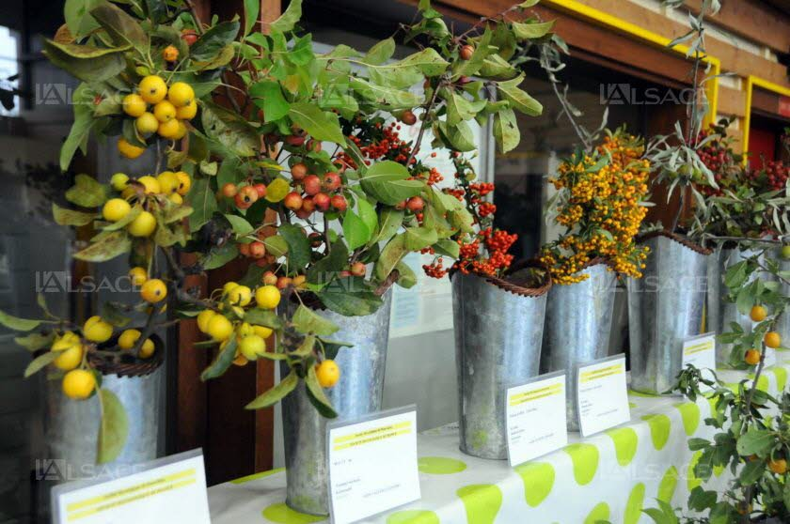
L’exposition des baies. Photo L’Alsace
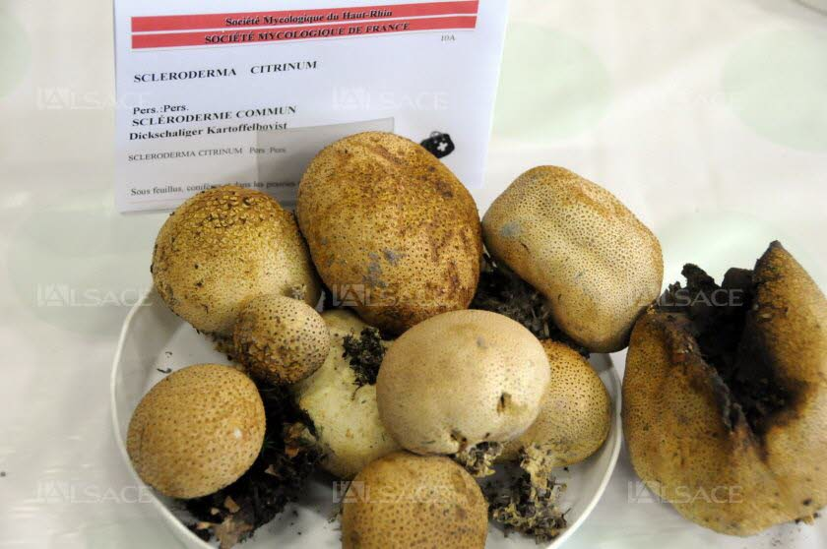
Ne vous y fiez pas : ce ne sont pas des pommes de terre mais bien des champignons, toxiques en plus. Photo L’Alsace
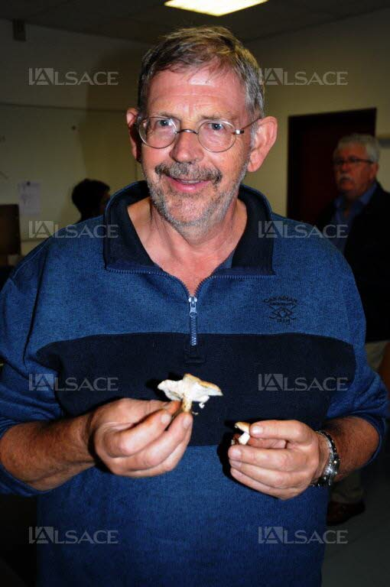
Bernard Gsell a découvert un nouveau champignon : le leucopaxillus albolutaceus. Photo L’Alsace

